Di seguito troverete un riassunto e un test vero/falso di esercizio sulle lezioni riguardanti la Riforma protestante, disponibili su YouTube al canale della scuola (SFP Viterbo) con titoli “Le origini della Riforma protestante” e “Lutero e la Riforma
Le risposte a queste domande, se volete sapere come sono andate, possono essermi inviate al mio indirizzo mail frbiscardi@icloud.com. Obbligatorio sarà invece svolgere i test che vi inserirò dopo un certo numero di lezione (come quello di storia sugli argomenti dalle Signorie a Carlo V), i quali varranno come verifiche e saranno pertanto valutate.
Partendo dal presupposto che questa non è una situazione semplice né per noi docenti né per voi alunni, mi duole sottolineare che i compiti da me inseriti nella sezione “test” sono obbligatori (lasciando perdere quelli precedenti) sia per storia che per italiano, e che, da un punto di vista pratico, se non ricevo alcun riscontro, il mancato svolgimento dei vostri “test” equivarrà ad aver consegnato in bianco e sarò costretto a mettervi un'insufficienza (considerate che il Ministero dell'Istruzione ha espressamente previsto simili modalità di valutazione in questa situazione di obbligata didattica a distanza). Chiarisco, anche se già espresso sopra, che valuterò come verifiche solo i test (come quello già inserito e denominato “test di verifica”) che inserirò ogni 5-6 lezioni e che voi dovrete svolgere. Di italiano, essendo in procinto di finire il programma, sarà inserito un solo test finale.
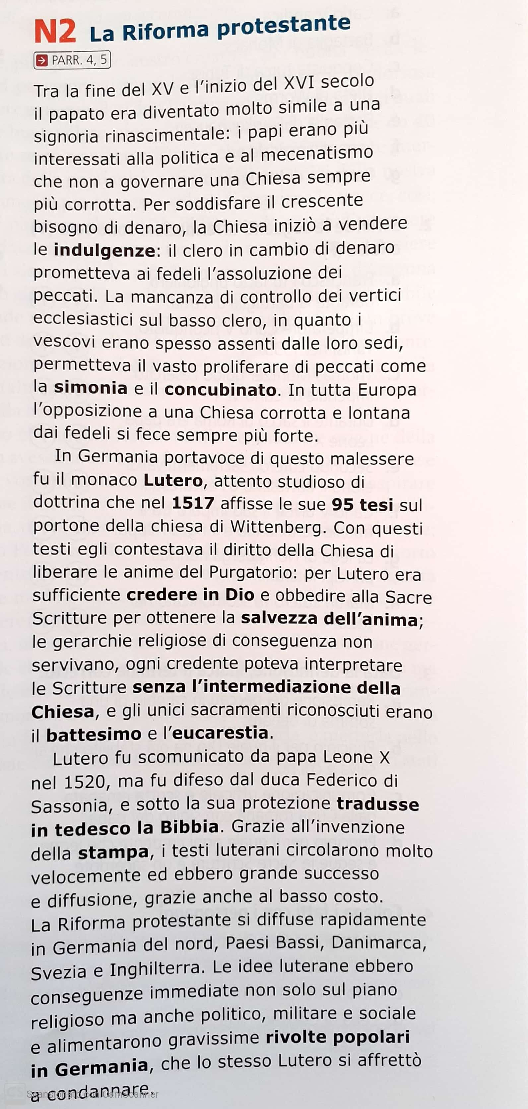

- Prima di Lutero non esigeva una riforma della Chiesa V F
- Lutero era un laico docente di teologia V F
- L’atto di inizio della Riforma fu l’affissione delle 95 Tesi luterane contro le indulgenze V F
- Lutero era ossessionato dal giudizio divino V F
- Lutero a Worms fu convocato per sconfessare le sue idee V F
- Lutero appoggiò la rivolta contadina del 1524-25 V F
- L’imperatore tedesco all’epoca di Lutero era Carlo V V F

